3-1 试画出如图3－1所示拓扑图的两颗树，并针对特定的树指出其基本回路.
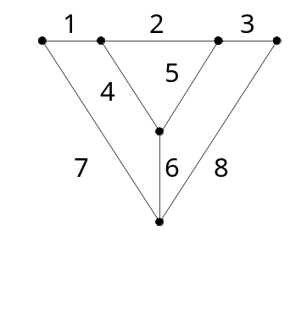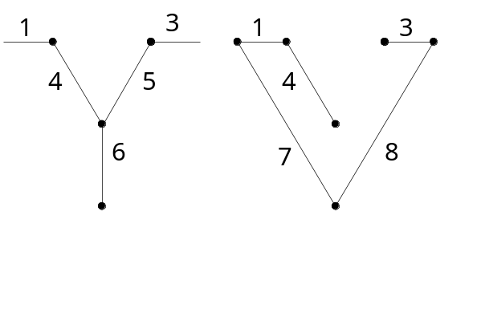
图3-1
【解】
指定的两棵树如题解3－1图（a）和（b）
图(a)对应的基本回路为支路集合{1，4，6，7}、{2，4，5}、{3，5，6，8}；
图(b)对应的基本回路为支路集合{1，4，6，7}、{1，2，3，7，8}、{1，3，4，5，7，8}；
3-2试写出图3－2所示各电路的结点电压方程。
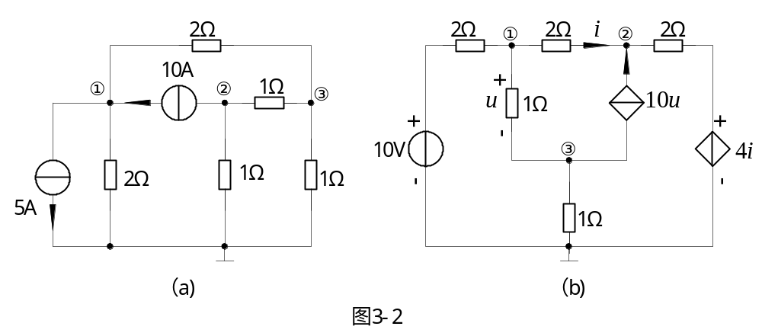
【解】对图（a）的电路用观察法例节点电压方程为：
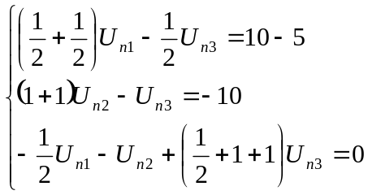整理得节点电压方程为：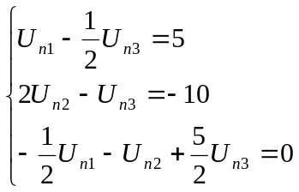
对图（b）的电路用观察法例节点电压方程为：
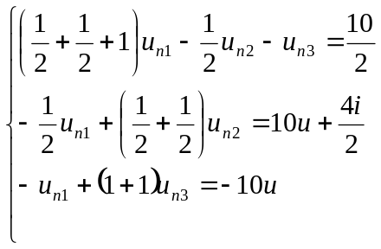 ……………………………………………..(1)
增加控制量， 与节电电压之间得关系，有：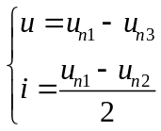…………...(2)
由方程组(1)和(2)整理得节点电压方程为：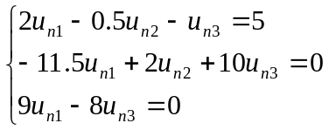
  - 用节点电压法求图3－3所示电路的电压电流I和受控源的吸收的功率。
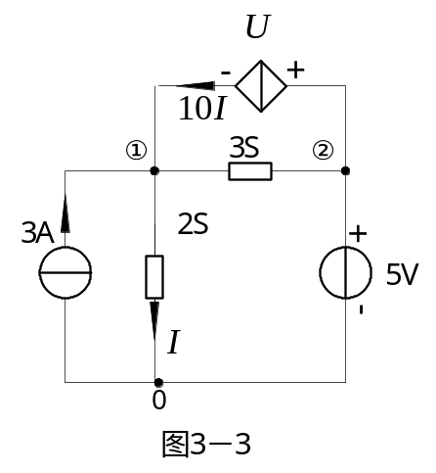

【解】1）选参考节点，并标出节点①、②，如图3－38 题3－6图所示。
2）用观察法列写节点①、②的节点电压方程
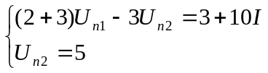……………………………………………….(1)
3)增加控制量与节点电压之间得关系
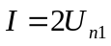……………………………………………………………………..(2)
联立方程组（1）和式（2）得：
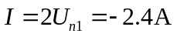；
所以：受控源吸收的功率为
3-4 试用网孔电流法求图3－4所示电路中的电流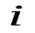
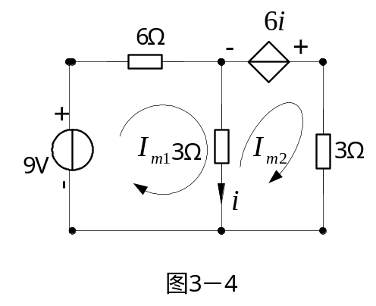
【解】设两个网孔的电流分别为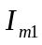，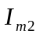，则网孔电流方程为：
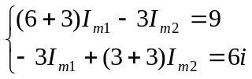， ………………………………….(1)
增加控制量与网孔电流之间的关系：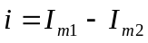 ………..(2)
联立式（1）和式（2）解得：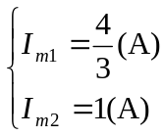, 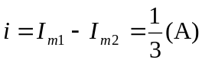
3-5 试 列写图3－5所示电路中的网孔电流方程（各电阻均为2Ω）。
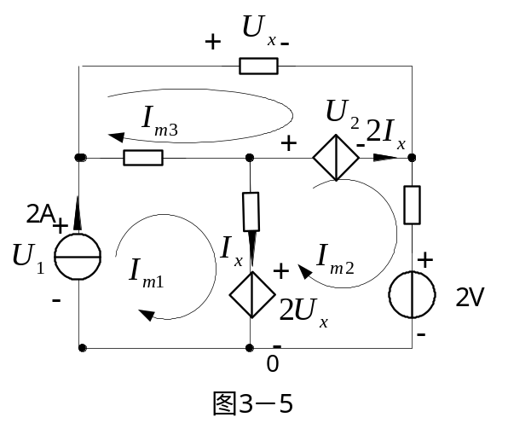
【解】1）设三个网孔的电流分别为，，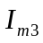，同时设电流源的电压为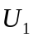，受控电流源的电压为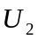 ，则网孔电流方程为：
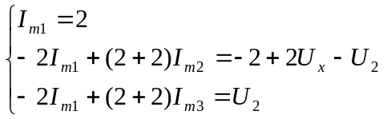………………………………………..(1)
2) 增加控制量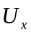，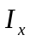和受控电流源的电流与网孔电流之间的关系。
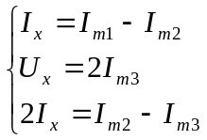 ………………………………………..(2)
联立方程组（1），（2），整理得网孔电流方程为：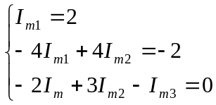

3-6 如图3－6所示，用网孔电流法求3Ω电阻中流过得电流。

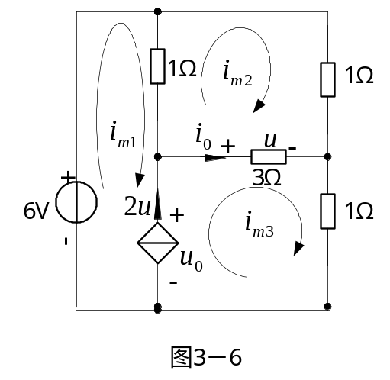
【解】1）设三个网孔的电流分别为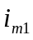，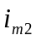，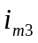，同时设受控电流源的电压为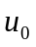 ，3Ω电阻中流过得电流为，则网孔电流方程为：
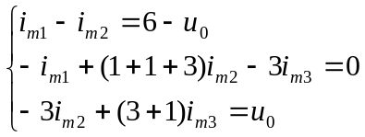…………………………………………………………………..(1)
2) 增加控制量，和受控电流源的电流与网孔电流之间的关系。

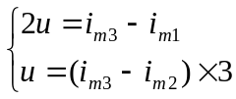………………………………………………………………………………..(2)
3）联立（1）和（2），解得：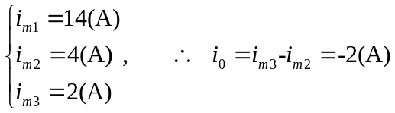

3-7试列写图3-7所示电路的回路电流方程。
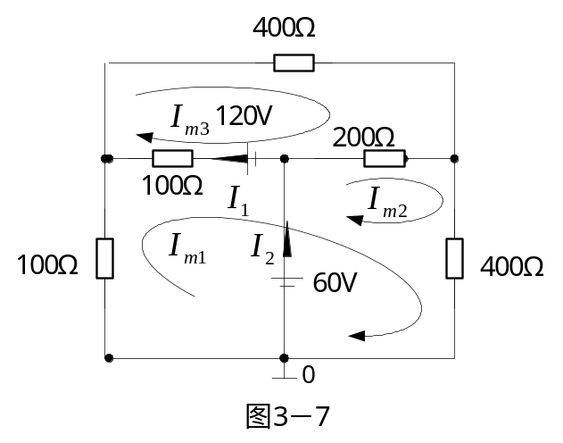
【解】设三个回路的电流分别为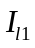，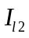，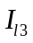，则回路电流方程为：
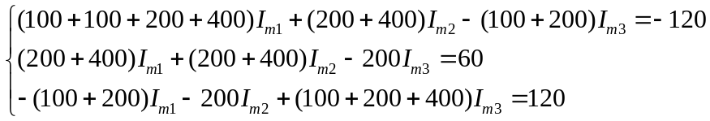
整理得回路电流方程为：
